运行程序前可以根据自己需要修改的参数
打开train.py
batch size可自行修改，一般取4/8/16/32/64
Epochs为迭代次数，一般迭代200次，可自行修改
lr全称learning rate（学习率），一般取0.1,0.01,0.001,可自行修改

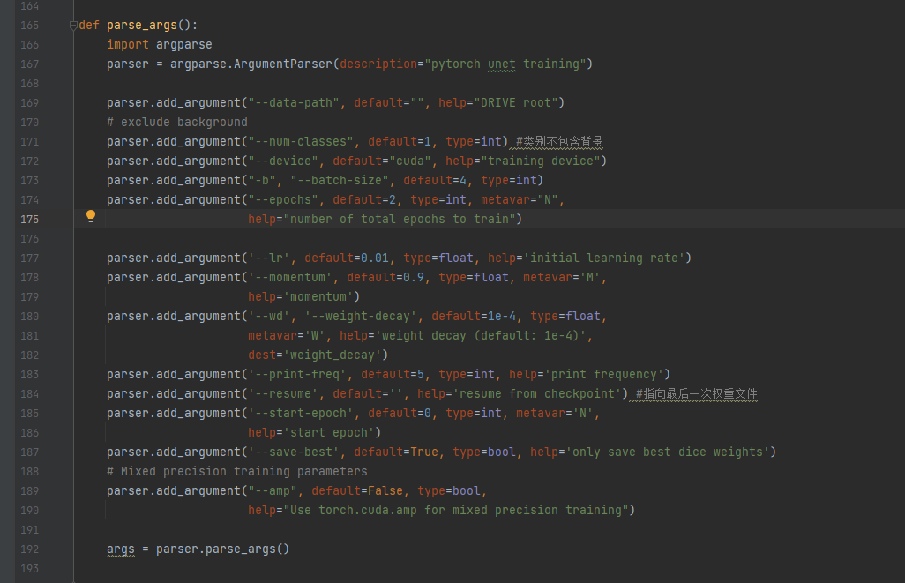
158、160行 save_file填写保存输出权重文件的位置，可自行更改，只改save_weights这几个字就行（或者直接编号，就只用改数字就行），其他不用动，两行都要改并且名称要一样
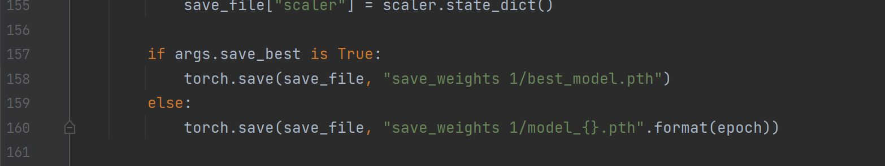
改好名称保存的权重文件长这样，训练完自动生成，之后测试、预测都要用里面的.pth文件
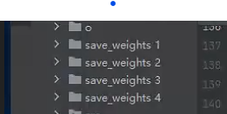
203、204行也改掉，名称跟上面保持一致
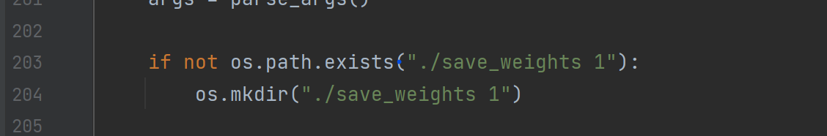
接下来更改数据集位置
打开my_crackdataset.py文件，修改11行data_root绿色引号里的内容，把自己的数据集路径写进去。
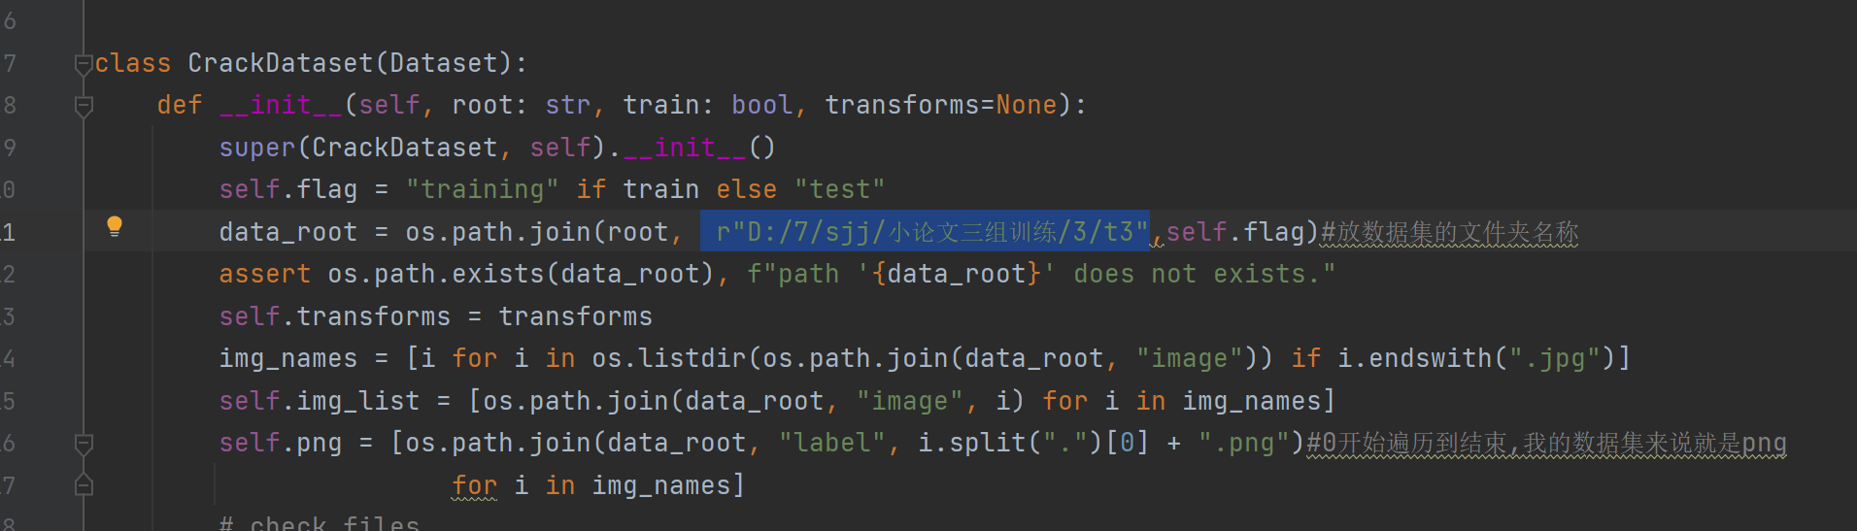
数据集里的文件夹一定要这么分布，不然跑不了，比如
2000训练集→test、training→test和training文件夹下分别有image和label文件夹，一个放原图一个放标签
Training里放用来训练的图，test放验证的图，训练的图多，测试的图少，我一般训练用6000张，测试用2000张，可以自己定。
训练集和验证集具体文件如下t是训练tt是验证，具体可以看文件里面
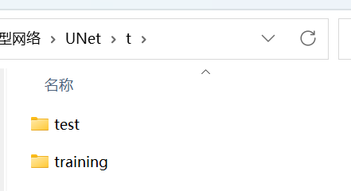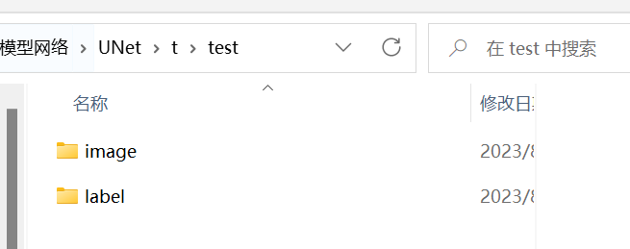
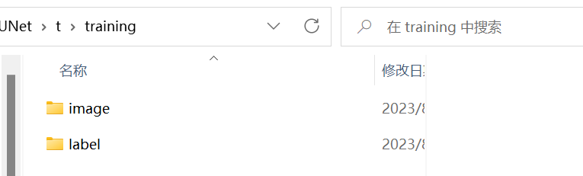
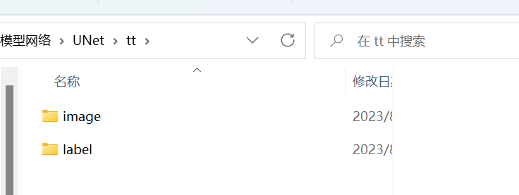

最后回到train.py右键Run“train”就开始运行程序了
得到的结果
- 权重文件（训练几个epoch就有几个pth文件）
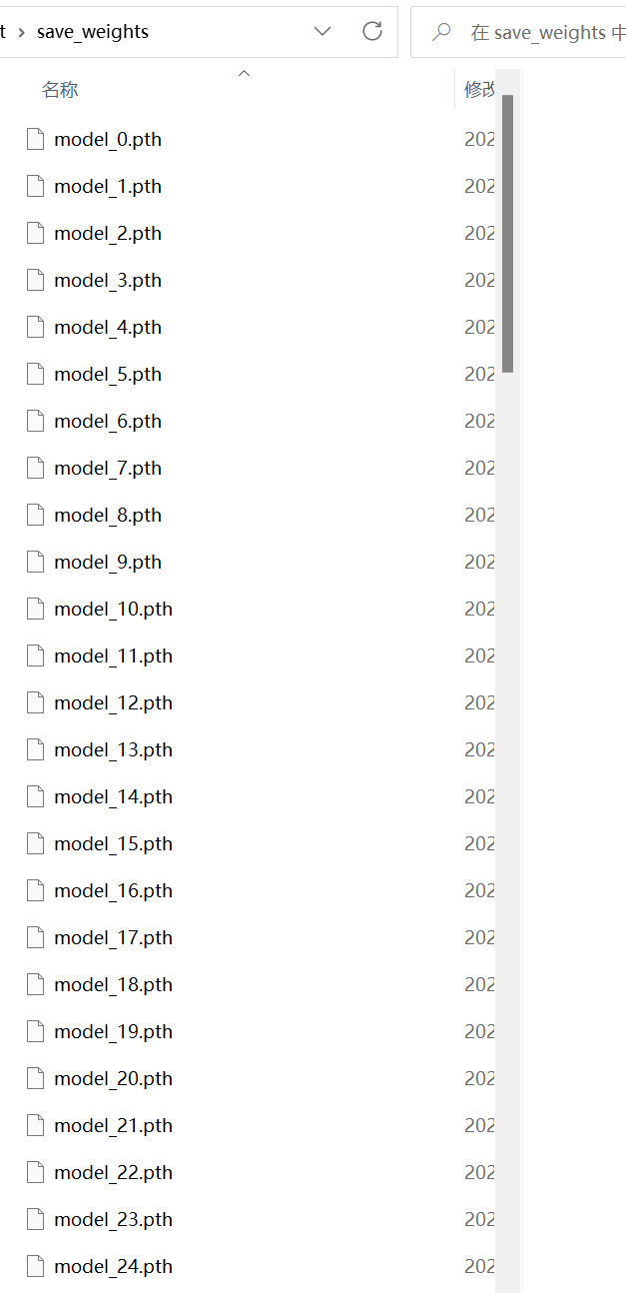

3、测试部分（用来评估训练模型泛化性）
训练结束后会生成权重文件和指标TXT文件
下面是输出的指标txt文件，用来看训练的数据好不好，运行完也是自动生成，内容如下
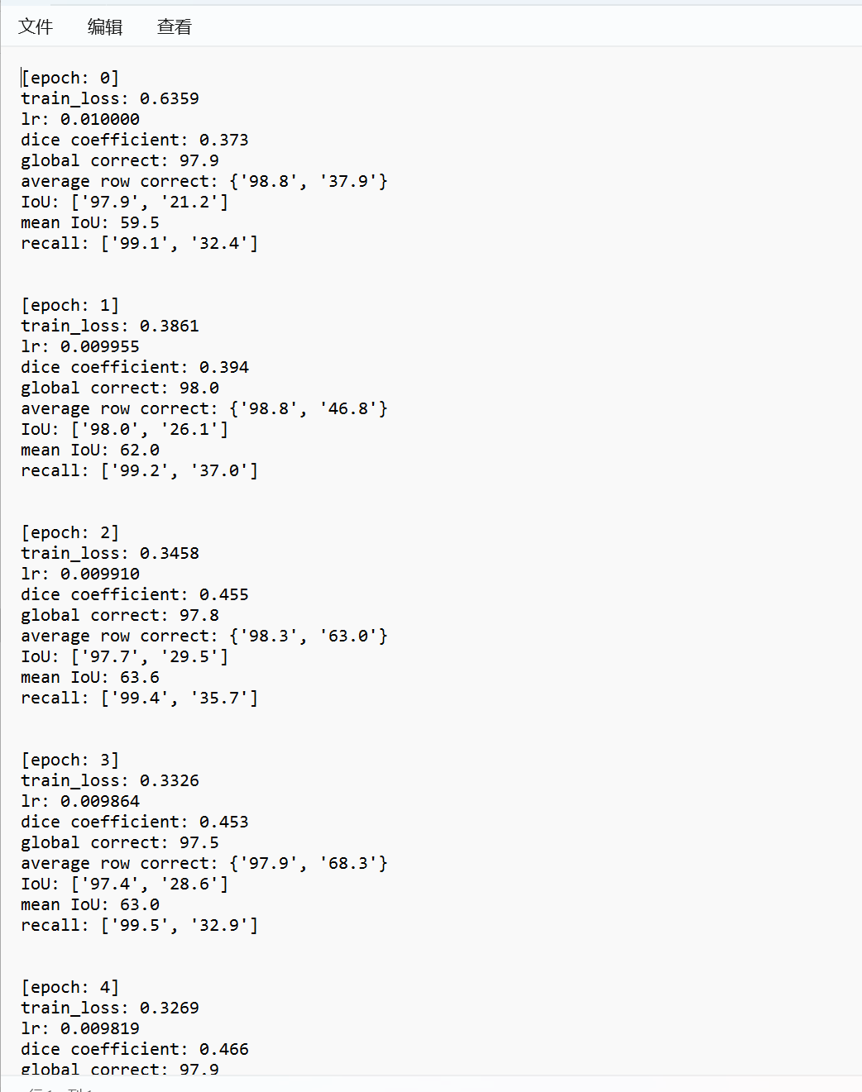
下面是上面提到过的权重文件，文件夹下面有很多.pth权重文件，挑指标好的几个接下去进行分别测试
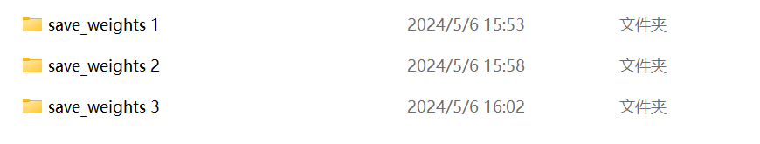
打开validation.py文件
57行更改用的测试的数据集路径
58行更改要用的权重文件路径
同时用来测试的数据集也在my_crackdataset.py里改，路径跟上面说的一样改，改成你用来测试数据集的路径
右键运行就行，最后要自己复制下来在控制台输出的指标结果。

4、图像预测部分
这部分是吧裂缝图放进去识别的，输出的是图像
在predict.py文件
19行权重文件路径
20行你要输入的裂缝原图路径
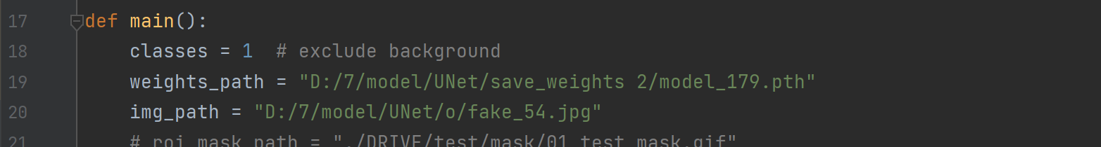
输出识别图保存，在75行，改个输出图名称，这部分的图像会保存在整个模型目录下，自己找一下就行
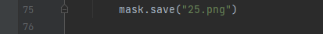

所有训练集、验证集、测试集都不能有共同的图像，每个数据集的图像都是互斥的。

